TRƯỜNG CAO ĐẲNG FPT POLYTECHNIC

**FPT Hackathon**

**Landing Page**

**Giảng viên hướng đẫn: Bùi Quang Ngọc**

**Sinh viên thực hiện**: Nguyễn Thái Nguyên, Bùi Hoàng Dũng - PH 35753

***Hà Nội – 2023***

LỜI MỞ ĐẦU

Để chuẩn bị cho công việc sau này một sinh viên ngành công nghệ thông tin không chỉ cần thành thạo kỹ năng của từng môn học mà việc biết kết hợp các kỹ năng đó vào một sản phẩm hoàn chỉnh cũng quan trọng không kém. Từ việc thiết kế hệ thống, xây dựng cơ sở dữ liệu, thiết kế backend logic hay frontend giao diện cho đến kiểm thử, phát hành, chuyển giao. Chính vì vậy nhóm chúng em đã tham gia cuộc thi Hackathon FPT để có thể nâng cao thêm năng lực bản thân.

Hôm nay tôi xin giới thiệu với các bạn về một sản phẩm web rất đặc biệt của chúng tôi - đó là trang web Landing Page cửa hàng đồ ăn nhanh.

Trước hết chúng ta cần biết Landing Page là gì?. Landing Page là một trang web đơn lẻ, được thiết kế để tập trung vào một sản phẩm hoặc dịch vụ cụ thể. Mục đích của nó là để chuyển đổi khách truy cập thành khách hàng bằng cách cung cấp thông tin hấp dẫn và cô lập khách truy cập từ những phần khác của trang web chính.

Sản phẩm Landing Page bán đồ ăn nhanh được thiết kế để tham gia FPT Hackathon.

Đây là một trang web đẹp và dễ sử dụng với tính năng, nội dung hấp dẫn sau.

Thiết kế đẹp mắt và thân thiện với người dùng: Trang web được thiết kế với màu sắc và hình ảnh phù hợp với chủ đề đồ ăn nhanh.

­­­

Khách hàng sẽ dễ dàng tìm kiếm thông tin về sản phẩm và đặt hàng với giao diện thân thiện và dễ sử dụng.

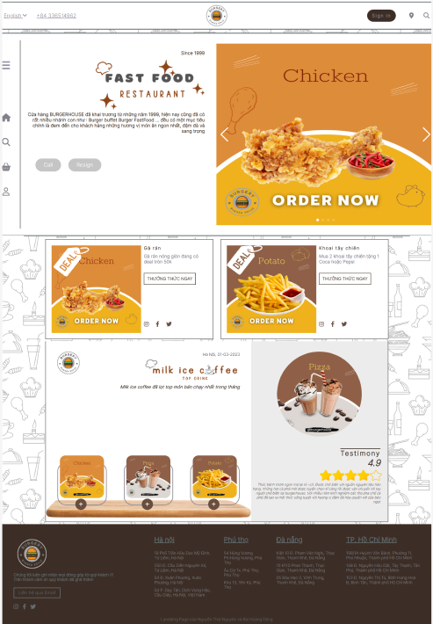

Hệ thông menu đa cấp khi đi chuột vào đấu 3 gạch

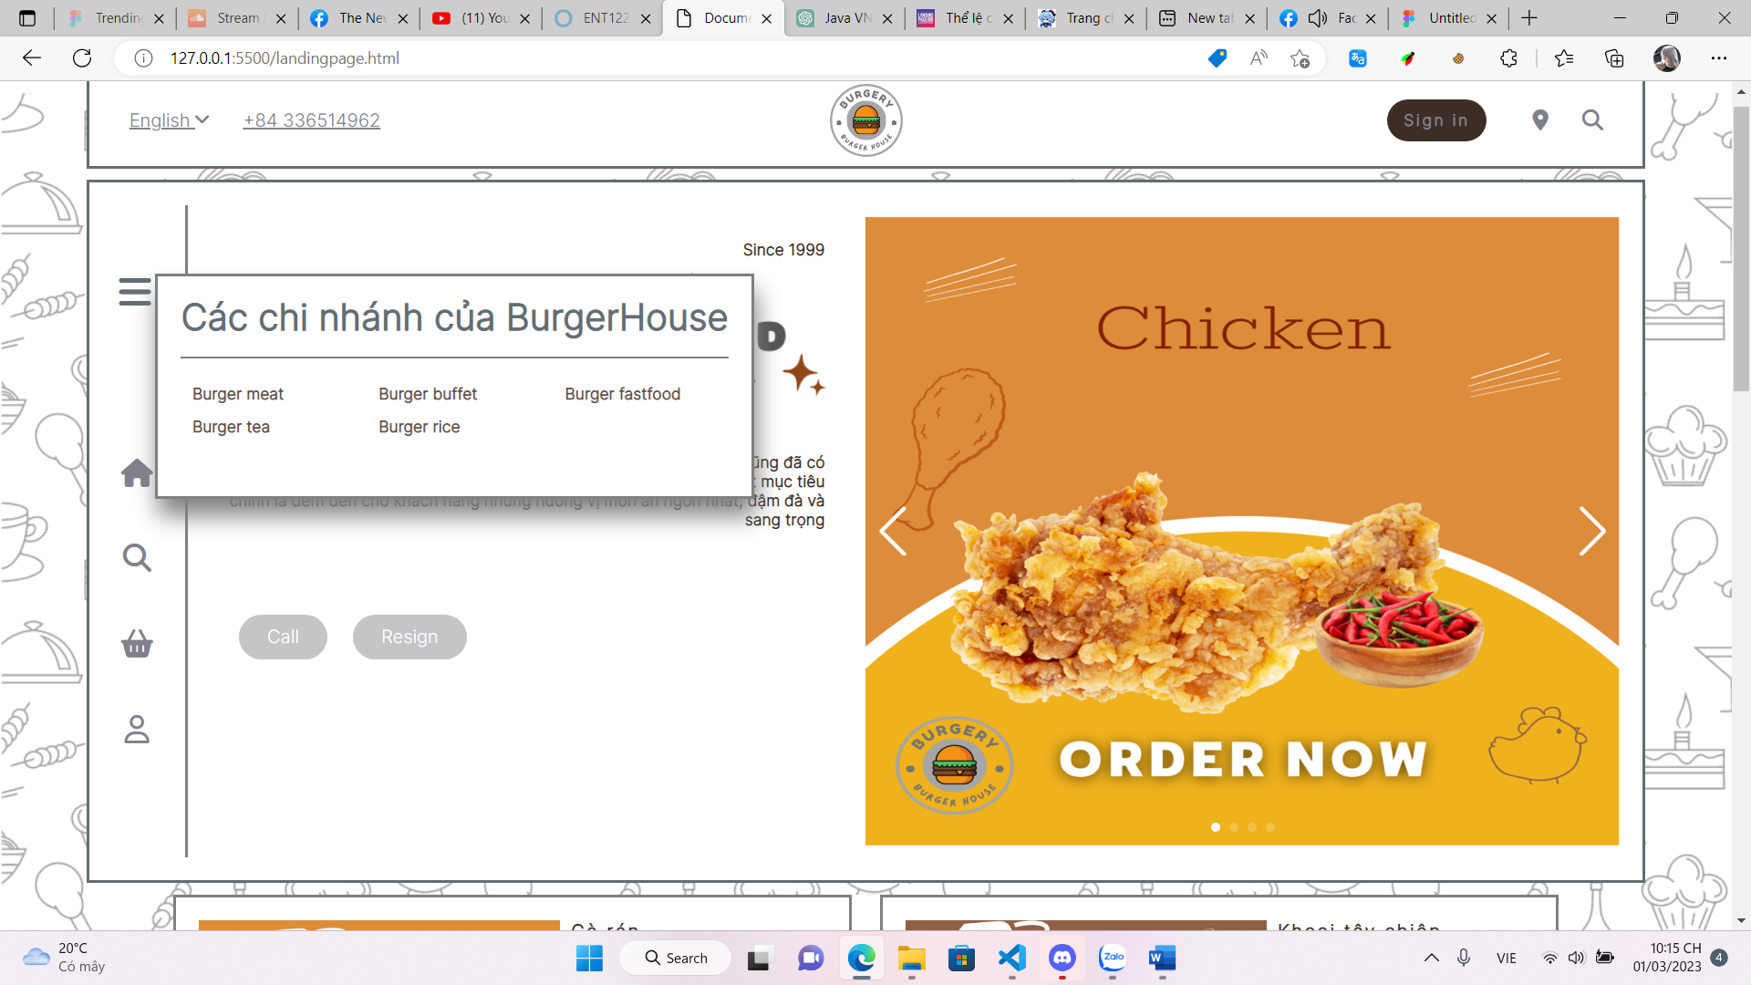

Silde show chuyển cảnh sử dụng java scrip

Hệ Thống icon hiện đại

Mọi nút bấm chức năng đều có hover hiệu ứng

